APPRENDS-MOI À APPRENDRE
- Porteur du projet : Manon MÉNARD
- Date : 2015-2016
- Dernière mise à jour : 08/03/2016
- Site perso : http://trompettedort.com

VERSION WEB : https://atavist-9b14gh7.atavist.com/manonmenard
LES PDF :
Synthèse + Macroprojet + Glossaire + Biblio : synthe_se_macroprojet_annexe-manonmenard.pdf
Fiche de lecture : fichedelecture-manonmenard.pdf
ATC : atc-manonmenard.pdf
Rapport de stage : rapportdestage-manonmenard.pdf
Personnes emblématiques : personnesemble_matiques-manonmenard.pdf

PLAN
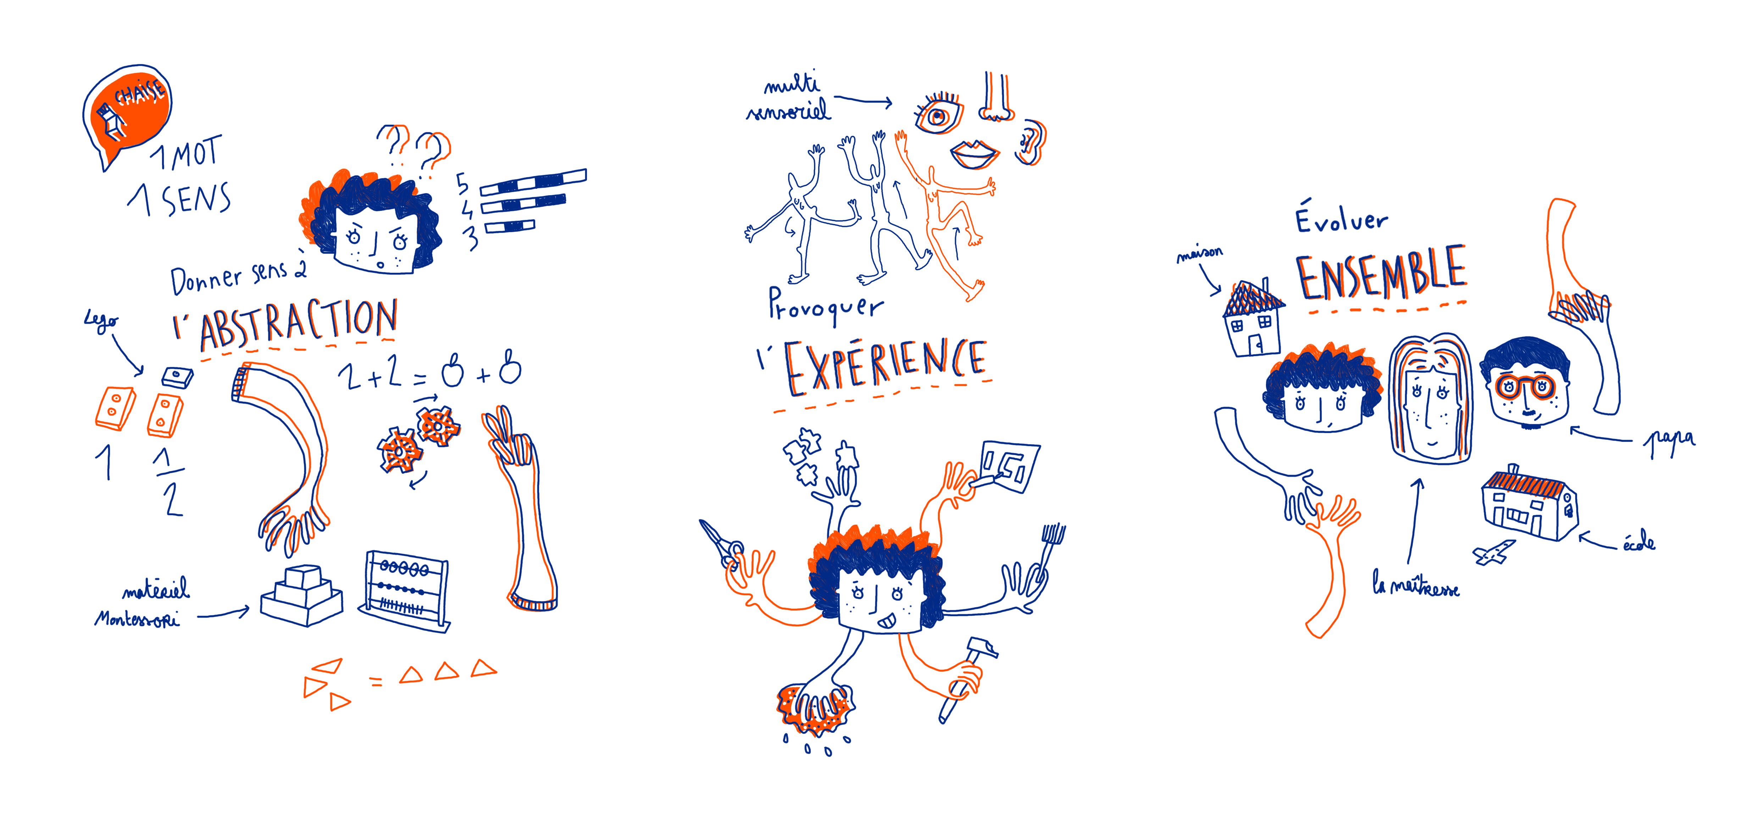
Plan du mémoire :
- INTRODUCTION
Comment le designer graphique peut mettre en lumière ces trois enjeux pédagogiques : l’abstraction, l’expérimentation, et l’affect? Et quelles en sont les conséquences?
- L'ABSTRACTION :
_ Pourquoi ?
_ La représentation
_ Nouvelle dimension
+ Fiche de lecture : L'apprentissage de l'abstration par Britt-Mari Barth
- L'EXPÉRIMENTATION :
_ Le corps et les sens
_ Le jeu
_ L'automatisation
+ ATC : Comment les outils participent au processus d'apprentissage ?
- L'AFFECT :
_ L'enseignant
_ Les interactions sociales
_ L'émancipation
+ Rapport de Stage : L'environnement du travail
- CONCLUSION
- VERS LE MACRO-PROJET :
_ Intention
_ Conceptualisation
_ Dispositif Technique
+ Entretiens
- ANNEXES :
_ Glossaire
_ Personnalités emblématiques
_ Bibliographie
commentaires: ACC : je ne pense pas que l'abstraction, l'expérimentation et l'affect puissent être appelés “acteurs pédagogiques”. Il n'est pas simple d'ailleurs de les mettre ainsi sur le même plan dans la présentation. Peut-être faut-il revenir à l'ouvrage de référence qui vous a permis de les rassembler et utiliser les catégories qu'il choisit pour les désigner et les réunir.

INTRODUCTION
[...]
Le lien entre design et pédagogie est facilité au travers de systèmes dits de pédagogie active, qui prônent l’apprentissage par le faire qu’on retrouve chez des pédagogues tels que Maria Montessori, Friedrich Fröbel, Célestin Freinet, et Comelius considéré comme le père de l’éducation moderne. Tous se sont penchés sur une école centrée sur l’enfant qui intègre l’enseignement par le processus de la pensée, c’est-à dire comment penser plutôt que quoi penser. Ces méthodes pédagogiques rencontrent d’emblée trois caractéristiques entraînant différents enjeux qui sont les principales lignes des enseignants. En effet, l’apprentissage se fait par le processus d’apprentissage de l’abstraction, de la recherche par l’expérimentation, et enfin par l’influence importante de l’affect. Ma recherche autour de la problématique de l’école s’oriente vers une prise de conscience de ces éléments majeurs. Cette prise de conscience me permettra alors de comprendre comment le designer graphique peut mettre en lumière ces trois enjeux pédagogiques : l’abstraction, l’expérimentation, et l’affect? Et quelles en sont les conséquences?
Le designer graphique, par l’intermédiaire de supports pédagogiques adaptés, doit pouvoir stimuler l’ensemble des enjeux mis en place et remplir son rôle de médiateur. Il est donc important de connaître les outils à fournir pour permettre à l’enfant d’accéder à ce processus d’apprentissage. C’est pourquoi, à l’ère du numérique, considérer le numérique comme un environnement à part entière et non comme un support exclusif d’informations est une réponse plausible.
[...]
> Introduction : introduction_3.pdf
commentaires: ACC : la notion de “conceptualisation de l'abstraction” n'est pas très éclairante pour moi...

L'ABSTRACTION
Comprendre l’abstraction c’est comme essayer de comprendre comment nous comprenons. C’est un processus complexe puisqu’il relève d’une stratégie d’apprentissage cognitif, qui requiert des connaissances sur la manière dont le cerveau humain réceptionne les informations, les exploite et les transforme. Bien souvent nous effectuons des opérations mentales, dîtes abstraites, de manière spontanée, nous pourrions même dire automatisée. C’est une démarche intellectuelle qui échappe à notre conscience. Pourtant ces cheminements cognitifs sont présents, dans toutes actions effectuées, qu’elles soient motrices ou mentales.
Dans le système pédagogique, la conscience de ces cheminements est primordiale. Comme l’a dit Piaget : «Ce ne sont pas les matières qu’on leur enseigne que les élèves ne comprennent pas, mais les leçons qu’on leur donne». Comprendre ce que l’on fait et pourquoi on le fait est un enjeux majeur, puisqu’il impliquera et investira pleinement l’enfant dans son action qui y verra un but. Cette démarche pédagogique a pour fin en soit de permettre à l’enfant d’assimiler des concepts abstraits qu’il sera capable de généraliser dans sa réalité et ses actions quotidiennes.
[...]
> L'abstraction : abstraction.pdf
+
> Fiche de lecture L'apprentissage de l'abstraction par Britt-Mari Barth :fiche_de_lecture.pdf
commentaires: ACC : votre explication est assez claire; toutefois, le sujet étant complexe, je me méfierais pour ma part de cette simplicité qui peut paraître simplificatrice. En gros, si les élèves ne comprennent pas les disciplines, c'est parce qu'elles sont mal expliquées et cela parce que la pédagogie en général ne s'intéresse pas à la façon dont un élève comprend...Méfiez-vous de ce type d'approche et avancez de façon plus nuancée. Pour cela, citez vos sources car vous approchez un domaine complexe sans avoir encore beaucoup lu, et essayez de repérer le discours sous-jacent que vos propos formulent (ici en italique) de manière à nuancer votre propos tout en posant les questions qui vous guident dans cette recherche.

L'EXPÉRIMENTATION
Pour Emmanuel Kant «La pratique sans la théorie est aveugle. La théorie sans la pratique est impuissante». Selon les propos du philosophe allemand, l’assimilation de connaissances ne peut se passer d’expériences. Ce que préconise Bacon l’un des premiers philosophes modernes lorsqu’il souhaite que le savant parte des faits avant de s’élever à la loi. Bien que Bacon ne s’est nullement penché sur la question de l’éducation, les initiateurs de l’Éducation Moderne tel que Comenius ont emprunté le principe fondamental de son système donnant naissance à une pédagogie expérimentale.
L’expérimentation permet la vérification d’hypothèses et engage l’investissement personnel de l’apprenant dans sa démarche intellectuelle. Elle stimule alors le corps et les sens qui tendent à une automatisation. Expérimenter suppose également l’initiation au jeu, véritable outil pédagogique. Rien de mieux que d’apprendre en s’amusant où la difficulté stimule plutôt qu’elle ne décourage l’apprenant.
[...]
> L'expérimentation : expe_rimentation_2.pdf
+
> ATC : atc_2.pdf
commentaires: ACC : Bien que Bacon ne s’est nullement penché > pensez au subjonctif (ne se soit)

L'AFFECT
« Nous sommes des êtres d’émotions avant d’être des êtres de raison. Les tonalités émotionnelles jouent un rôle fondamental et organisateur, tandis que les structures cognitives sont plus passives. En conséquences, la transmission idéale des connaissances devrait se faire à partir d’une nuance émotionnelle. ». Avec ces mots le psychiatre W. Gray explique combien l’affect joue un rôle majeur dans le processus d’apprentissage. Pour lui les émotions sont la clé de toutes nos idées, pensées, souvenirs. Elles sont une partie prenante de la mémoire. En réalité si l’affect est si important pour l’apprenant c’est qu’il agit comme stimulateur d’émotions certes, mais également de motivations, de sensations, et influence les humeurs. De plus en plus nous admettons que les dimensions affectives et émotionnelles influent sur les sciences cognitives. En découle dans le domaine de la pédagogie une prise de confiance, d’autonomie et d’ouverture sociale pour l’apprenant.
L’affect, au même titre que l’expérimentation et l’abstraction, opère comme principe fondamental de la pédagogie. Il est mis à profit grâce au rôle que tient l’enseignant, mais également au travers d’interactions sociales. Cette contribution garantit alors l’émancipation de l’enfant tant d’un point de vue rationnel qu’émotionnel.
> L'affect : l_affect.pdf
> Rapport de stage : rapportdestage_2.pdf
commentaires: ACC : dans vos textes,les mots “enfant” et “apprenant” semblent fonctionner comme des synonymes. C'est un peu gênant car l'on peut apprendre à tout âge et les propos tenus ne semblent pas viser l'enfant seulement. En outre, l'enfant est un terme vague. Ce point mériterait d'être précisé.Enfin, vous rassemblez trois domaines (abstraction, expérimentation et affect) et faites référence à trois pensées distinctes : y a-t-il des pensées en opposition à ces points de vue, sont-ils facilement associables comme si les milieux intellectuels où ils ont émergé étaient conciliables? Bref, j'ai l'impression que vous faîtes votre marché dans des pensées sans montrer suffisamment le contexte intellectuel de ce débat.Peut-être l'entretien vous permettrait-il de connaître le point de vue d'E. Griffon et savoir comment elle envisage le soutien du design graphique. Là encore, il y a toujours eu du dessin dans les supports pédagogiques; il faudra donc bien situer l'apport de votre réflexion.Italique

CONCLUSION
(à faire)

VERS LE MACROPROJET
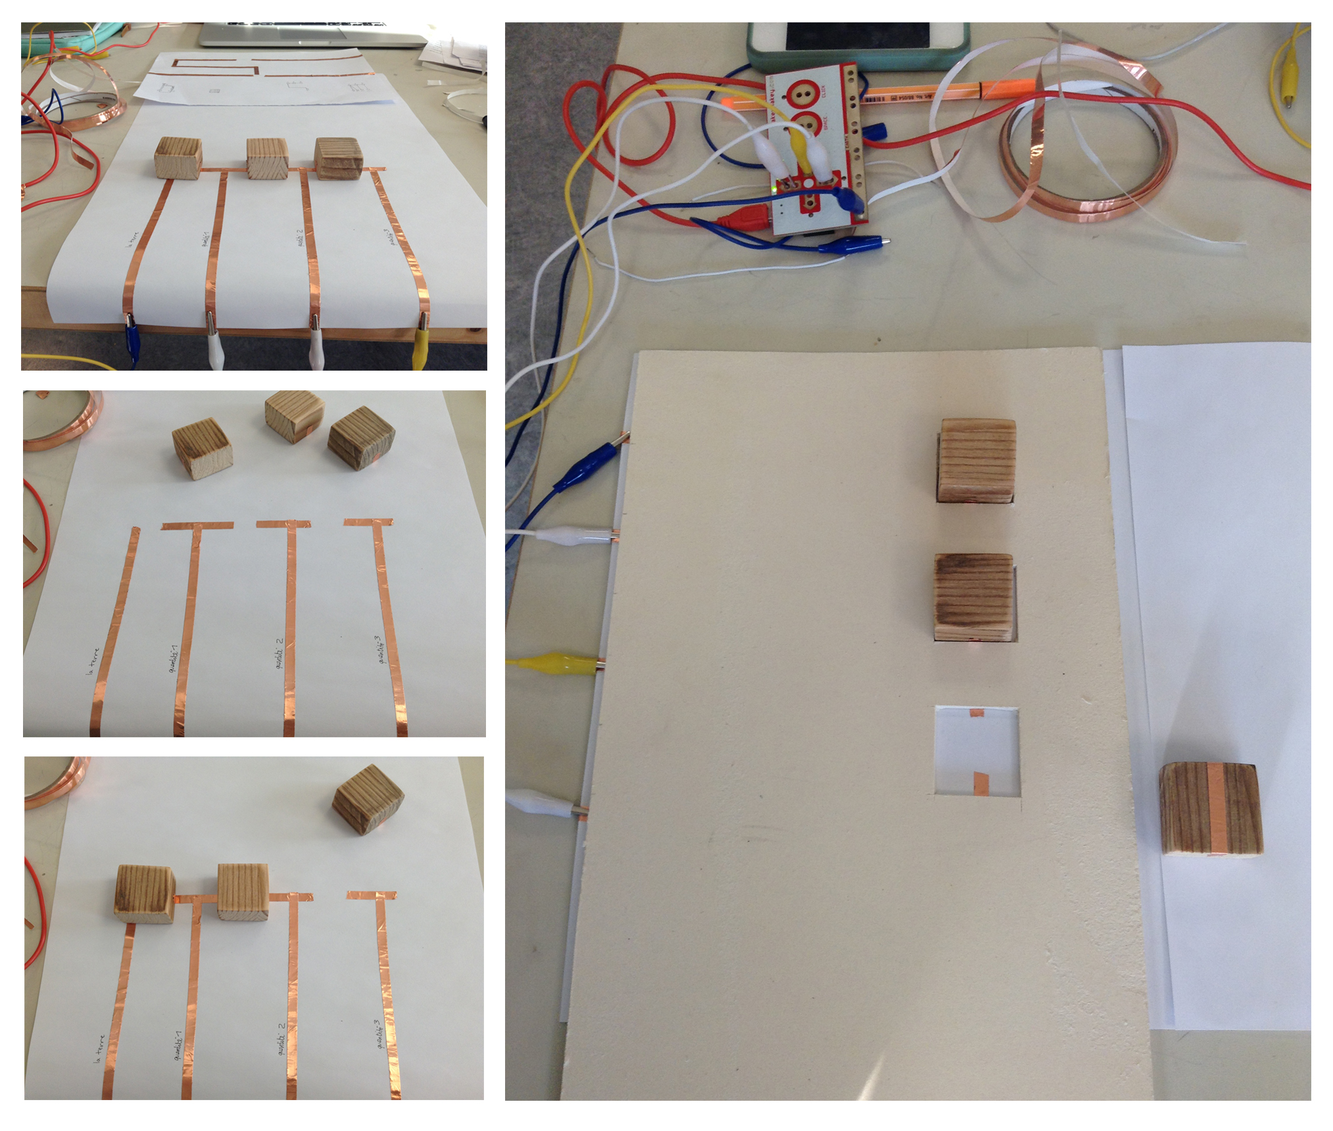
Pour illustrer mes premières intentions sur l’assimilation du concept du nombre et mettre en évidence les cheminements cognitifs attendus de la part de l’élève, j’ai réalisé une première étape expérimentale par la mise en place d’un dispositif technique. J’ai tout d’abord découpé 3 cubes en bois, utilisés comme pièce à manipuler et représentation d’unité. J’ai ensuite réfléchis à la mise en œuvre d’une interaction entre l’enfant et l’objet qui permettrait de lui rendre compte à la fois de l’unité cardinal et ordinal du nombre par un retour direct d’information. J’ai donc réalisé un circuit en cuivre relié par un makey-makey à un ordinateur. Un makey-makey est un circuit imprimé sur une carte connectée à un ordinateur modifiant ses entrés et ses sorties. Par l’intermédiaire de la carte, il est possible de substituer les touches du clavier à n’importe quel objet conducteur. C’est une plateforme idéale pour créer de l’interactivité à une activité pratique.
En construisant mon circuit à l’aide de scotch en cuivre, j’ai réfléchi à la manière dont je pouvais procéder pour traiter le nombre à la fois dans son ensemble, une quantité, et dans sa position, donnant un sens de lecture. Je me suis intéressée à la manière dont je pouvais utiliser les cubes en bois dans ce circuit et comment leur créer une fonctionnalité interactive.J'ai imaginé les cubes comme les pièces manquantes du circuit auxquelles j’ai collé une bande de scotch de cuivre permettant la conductibilité. Le circuit se décompose donc en 3 temps. Le premier consiste à fermer le circuit par l’intermédiaire d’un des cubes pour que le courant circule dans cette première partie du circuit. Le cube permet en effet de relier la bande de cuivre «terre» à celle correspondant à la touche substituée du clavier. La terre est ce qui permet de connecter et de fermer le circuit avec toutes substitutions. Le circuit se poursuit par connectivité linaire. Il se ferme progressivement dans un sens de lecture de droite à gauche. Si l’on enlève le cube placé le plus à gauche, il est ouvert et ne conduit plus car plus rien n’est connecté à la terre.
Pour permettre à l’enfant de comprendre et d’identifier l’impact de son action lorsqu’il place l’un des cubes, dans l’emplacement préconisé par des découpes sur un support recouvrant le circuit, j’ai introduit du son. Le circuit fermé enclenche un son. Par l’intermédiaire du logiciel Soundplant, j’ai attribué à trois touches, connectées au circuit par le makey-makey, trois sons. Ces derniers transcrivent respectivement la phonétique des nombres 1, 2 et 3. Par logique, l’emplacement le plus à gauche correspond à la phonétique du chiffre 1, le deuxième emplacement à celle du 2. L’emplacement le plus à droite est celle du 3. Par la structure logique du circuit, on ne peut entendre le deuxième ou troisième son que si le cube permettant l’enclenchement du premier est à son emplacement.
Dans cette mise en place, l’enfant est amené à travailler sur trois dimensions. D’abord le nombre dans son unité ordinale. Pour pouvoir rendre compte de l’interactivité de son activité aidant sa compréhension, il doit placer chaque cube dans un ordre précis : le premier, le deuxième, le troisième, de gauche à droite. Il prend ensuite conscience des quantités. En répétant la même action trois fois, qui interagit trois fois avec du son, l’élève construit progressivement la «l’itération de l’unité». Il s’agit de rendre compte que trois c’est un, et un et encore un, ou bien deux et encore un. Le son ajoute enfin une troisième dimension interactive. En premier lieu, elle permet à l’enfant de se rendre compte de l’impact de son action, puis d’associer la phonétique à la fois à une quantité, mais aussi une position.
> Vers le macroprojet : vers_le_macroprojet_1.pdf
+
> Entretien avec Emmanuelle Griffon : entretien_2.pdf
> Entretien avec Charlotte Gouet : entretien_6.pdf
> Entretien avec Dominique Leclerc : entretien_5.pdf
commentaires:

GLOSSAIRE
> Glossaire : glossaire_3.pdf
commentaires:

PERSONNALITÉS EMBLÉMATIQUES

> Personnalités emblématiques : personnalite_3.pdf
commentaires:

BIBLIOGRAPHIE
- “L'esprit absorbant de l'enfant” - Maria MONTESSORI
- “Apprendre avec le numérique” - Franck AMADIEU & André TRICOT
- “Les livres de Bruno Munari” - Giorgio MAFFEI
- “Déshabiller l'ordinateur” - Mémoire de Laura COTTIN
- “L'enfant et le design graphique” - Mémoire de Julien LANNONE
- “L'environnement pédagogique” - Emmanuelle MARQUEZ
- “Enfance, dessins, objets, histoires” - Étape n°225
- “L'apprentissage de l'abstraction” - Britt-Mari BARTH
- “L'école, le numérique et la société qui vient” - Philippe MEIRIEU Denis KAMBOUCHNER Bernard STIEGLER
- “L'enseignement de l'informatique en France” - Rapport de l'Académie des sciences - Mai 2013
- “Rethinking learning in the digital age” - Mitchel RESNICK
- “Est-il possible de se servir du corps pour apprendre ?” - Mémoire de Marie-Françoise GUTH-MEUNIER
- “L'éducation Motrice et l'éducation psychomotrice au préscolaire et au primaire” - Robert RIGAL
- “Voir / Savoir la pédagogie par l’image aux temps de l’imprimé” - INRP
- “Des pieds et des mains” - Bernard STIEGLER
- “L'économie de la connaissance” - Idriss J.ABERKANE
- “Maria Montessori” - Hermann RÖHRS Perspectives : revue trimestrielle d'éducation comparée
- “La pédagogie interactive” - Gabriel RACLE
- “Comment les enfants apprennent à calculer” - Rémi BRISSIAUD
- “Transition” -

VIDÉOS
Céline ALVAREZ : Pour une refondation de l'école guidée par les enfants https://www.youtube.com/watch?v=nwVgsaNQ-Hw
Claire BLONDEL : L'éducation positive
https://www.youtube.com/watch?v=aMLm6DPfvdc

PROJETS EXISTANTS
http://lucilebataille.tumblr.com/
http://www.marbotic.fr/
http://www.marionbataille.com/
http://www.jaune-sardine.fr/
http://graphism.fr/

COMMENTAIRES
ACC : un article sur Munari http://indexgrafik.fr/bruno-munari/

